Министерство Просвещения Республикик Казахстан

Туркестанская область

Г.Шардара

Обобщение передового педагогического опыта на тему:

«Личностно – ориентированный подход в обучении химии и биологии в условиях реализации ГОСО»

Автор: Бугаева Лариса Викторовна

Должность: учитель химии и биологии

Категория: педагог – исследователь

Педстаж: 30 лет

2024 – 2025 учебный год

**Содержание**

Введение..............................................................................................................3 - 4

Описание педагогического опыта...................................................................4 - 27

1. Тема опыта.....................................................................................................4

2. Новизна опыта................................................................................................4 - 5

3. Актуальность опыта.......................................................................................5 - 6

4. Ведущая педагогическая идея опыта...........................................................6 - 7

5. Условия возникновения и становления опыта............................................7 - 8

6. Цели и задачи опыта......................................................................................8 - 9

7. Теоретическая база опыта...........................................................................9 - 13

8. Технология опыта.......................................................................................14 - 25

9. Этапы работы над опытом.........................................................................25 - 26

10. Результативность опыта...........................................................................26 - 27

11. Адресная направленность опыта...................................................................27

Заключение.....................................................................................................27 - 28

12. Список использованных Интернет источников...........................................29

**Введение**

Личностно-ориентированное обучение — обучение, при котором цели и содержание обучения, сформулированные в государственном образовательном стандарте, программах обучения, приобретают для учащегося личностный смысл, развивают мотивацию к обучению (Схема 1). Ведь Государственный образовательный стандарт образования направлен на формирование личности обучающегося, готовой к саморазвитию и личностному самоопределению, на формирование его мотивации к обучению и целенаправленной познавательной деятельности, формирующие системы значимых социальных и межличностных отношений, ценностно - смысловых установок, отражающих личностные и гражданские позиции в деятельности, социальные компетенции, правосознание, способность опираться на жизненный опыт

Схема 1. Основные цели личностно – ориентированного обучения

Такое обучение позволяет учащемуся в соответствии со своими индивидуальными способностями и коммуникативными потребностями, возможностями модифицировать цели и результаты обучения. Личностно-ориентированный (личностно-деятельностный) подход основывается на учёте индивидуальных особенностей обучаемых, которые рассматриваются как личности, имеющие свои характерные черты, склонности и интересы. Обучение в соответствии с этим подходом предполагает:

* самостоятельность учащихся в процессе обучения, что зачастую выражается в определении целей и задач курса самими обучаемыми, в выборе приёмов, которые являются для них предпочтительными;
* опору на имеющиеся знания учащихся, на его опыт;
* учёт социокультурных особенностей учащихся и их образа жизни, поощрение стремления быть «самим собой»;
* учёт эмоционального состояния учащихся, а также их морально-этических и нравственных ценностей;
* целенаправленное формирование учебных умений, характерным для того или иного учащегося учебным стратегиям;
* перераспределение ролей учителя и учащегося в учебном процессе: ограничение ведущей роли учителя, присвоение ему функций помощника, консультанта, советника.

Реализация личностно-ориентированного обучения не возможна без четкого уяснения педагогами принципов его построения.

Целью обучения должно быть развитие личности, общих и специальных способностей. Учителя и ученики являются равноправными субъектами обучения. Ученик в образовательном процессе сначала выступает как субъект своей активности, затем – собственного развития, после чего – своей жизни. Обучение должно основываться на уже имеющемся индивидуальном опыте ребенка, усиливая и развивая его самобытность.

**Описание педагогического опыта**

1. **Тема опыта**

«Личностно – ориентированная технология на уроках химии и биологии в условиях релаизации ГОСО»

1. **Новизна опыта**

Основная идея опыта заключается в определении путей реализации требований ГОСО и построении обучающего процесса, создающего максимально благоприятные условия для личностно – ориентированного обучения на уроках химии и биологии.

Каждый учитель, приходя на урок, хочет, чтобы его ученики стремились узнавать что-то новое, хотели чему-то учиться, чтобы у него сформировались познавательные потребности. Работая в школе, я пришла к выводу, что залогом успешности обучения является желание самого ребенка узнать что-то новое, то есть его мотивация.

В личностно-ориентированной педагогике обучение – это совместная деятельность ученика и учителя, которая направлена на индивидуальную самореализацию ученика и развитие его личностных качеств в ходе освоения изучаемых предметов.

Роль учителя – организация образовательной среды, в которой ученик образовывается, опираясь на собственный потенциал и используя соответствующую технологию обучения (Схема 2.).

Схема 2. Функции учителя в личностно - ориентированном обучении

Необходимым условием для формирования мотивации к обучению и познавательной деятельности у учащихся является возможность проявить в учении умственную самостоятельность и инициативность. Поэтому, чем активнее методы обучения, тем легче вызвать интерес к учению. Одним из таких методов и является личностно – ориентированное обучение, цель которой научить детей мыслить и рассуждать, наблюдать, сравнивать, анализировать и делать выводы, самостоятельно искать нужную информацию, добывать знания, а не получать их в готовом виде.

Образовательная продуктивность учащихся возрастает, если они осознанно участвуют в определении целей обучения, выборе его форм и содержания.

1. **Актуальность опыта**

Сегодня перед школой поставлены задачи формирования нового человека, повышения его творческой активности. Творческая личность становится признанной обществом на всех ступенях ее развития. Обществу нужны люди образованные способные быстро ориентироваться в обстановке, иными словами, обладающие вариативностью действий и комбинаторикой мышления, способные мыслить самостоятельно и свободных от стереотипов.

Моя задача – пробудить интерес детей к учебной, творческой, проектной и научно-исследовательской деятельности. Использование личностно – ориентированного обучения на уроках биологии и химии во мне в этом помогает.

В своем поиске наиболее эффективных способов деятельности, также под воздействием изменений, активно происходящих в современном обществе, обусловливающих необходимость в модернизации образования, я обратилась к современным педагогическим технологиям,а именно к личностно – ориентированной технологии, использование которой позволяет мне успешно реализовать поставленные образовательные цели. Тема использоания личностно – оринетированной технологии актуальна в современном образовании, отсюда мной и была определена тема опыта: «Личностно – ориентированная технология на уроках химии и биологии в условиях релаизации ГОСО». **Актуальность темы** обусловлена качественными изменениями в обществе, где ведущую роль выполняют инновационные технологии, поэтому необходимо подготовить грамотных людей.

1. **Ведущая педагогическая идея опыта**

Ведущая педагогическая идея заключается в создании условий для успешной реализации личностон – ориентированного обучения на уроках химии и биологии. В новой школе по–иному сконструирован учебно-воспитательный процесс, в котором каждый компонент имеет свое специфическое назначение, а в целом все они работают на общую цель.

Сравнительный анализ показывает, что личностно-ориентированное обучение больше отвечает требованиям современного общества (Схема 3).

Таким образом, личностно-ориентированный подход в современных условиях гуманизации звеньев образовательной системы – базовая ценностная ориентация педагога, определяющая его позицию во взаимодействии с каждым ребенком и коллективом.

Он обеспечивает развитие и саморазвитие личности ученика, исходя из выявленных его индивидуальных особенностей как субъекта познания и предметной деятельности; предоставляет каждому ученику, опираясь на его способности, склонности, интересы, ценностные ориентации и субъективный опыт, возможность реализовать себя в познании, учебной деятельности, поведении.

Использование такой технологии способствует превращению ученика из объекта в субъект учебной деятельности, вносит значительный вклад в формирование самостоятельной познавательной деятельности, тем самым, повышая у ребенка мотивацию к обучению, что подтверждается результативностью.

Схема 3. Личностно-ориентированный подход

1. **Условия возникновения и становления опыта**

В условиях реформирования системы казахстанского образования основной задачей, стоящей перед современной школой, является формирование таких качеств личности, как способность к творческому мышлению, самостоятельность в принятии решений, инициативность. Чтобы добиться высокого результата в обучении, необходимо научить ученика мыслить, находить и решать проблемы, используя для этой цели знания из разных областей, коммуникативные и информационно-технологические умения. Если вчера нужен был исполнитель, то сегодня – творческая личность с активной жизненной позицией.

Чтобы воспитать такую личность нам учителям-предметникам необходимо искать нестандартные пути. Одним из ведущих мест среди методов принадлежит сегодня личностно – ориентировангому обучению.

Личностно ориентированное обучение - это такое обучение, где во главу угла ставится личность обучаемого, его самобытность, самоценность, субъектный опыт каждого сначала раскрывается, а затем согласовывается с содержанием образования.

Личностно - ориентированное обучение исходит из признания уникальности субъектного опыта самого обучаемого, как важного источника индивидуальной жизнедеятельности, проявляемой, в частности, в познании. В основу личностно – ориентированного обучения положена идея о направленности учебно- познавательной деятельности учащихся на результат, который получается при решении той или иной практической или теоретически значимой проблемы, обеспеченности совместного планирования деятельности учителя и учащегося.

В процессе самой работы важное место принадлежит оценке, причем оценке не только конечного результата, но и самого процесса выполнения задания учащимся. Оценка отмечает сильные и слабые стороны в работе, с её помощью осуществляется анализ ошибок, вырабатываются пути решения задачи и рекомендации для дальнейшей работы. Оценка всегда производна от содержания и требований заданий. Но должна фиксировать не уровень усвоения знания, а характер организации деятельности ученика по овладению его содержанием.

Отметка – это своеобразный ориентир, отражающий социальные требования к содержанию и уровню обладателя знаниями, умениями, навыками, к учебному поведению в целом. То есть отметка – это инструмент сравнения достижений учеников друг с другом и ученика с самим собой. Отметка фиксируется на результате, оценка на процессе. Таким образом, оценка должна осуществлять две функции: диагностическую и прогнозирующую. А отметка – контролирующую и стимулирующую.

Взаимодействие учителя с учащимися – это обмен опытом познания и творчества.

Учитель выступает как носитель социально-культурных образцов. И в этом смысле он должен быть не авторитарен, а авторитетен для учащихся.

Для меня условием становления опыта стал собственный интерес к обозначенной проблеме, обусловленный личным опытом общения с учениками, стремление придать своей деятельности направленный характер.

Уровень обученности и подготовки учащихся нашей школы разный. Таким образом, для того чтобы добиваться качества, необходимо использовать на уроках различные способы и методы активизации познавательной и умственной деятельности.

1. **Цели и задачи опыта**

**Цель опыта:** обобщение опыта работы теоретического изучения технологии личностно ориентированного подхода в обучении и развитии учащихся и его применения в образовательном процессе.

Задачи:

* Изучить методологическую основу технологии личностно ориентированного подхода.
* Показать практическое использование приемов личностно ориентированного подхода в процессе обучения химии и биологии
* Обработать результаты и сделать соответствующие выводы.
* Описать методические приемы личностно ориентированного урока.

**7. Теоретическая база опыта**

Цель личностно-ориентированного образования состоит в том, чтобы «заложить в ребенке механизмы самореализации, саморазвития, адаптации, саморегуляции, самозащиты, самовоспитания и другие, необходимые для становления самобытного личностного образа».

Из каких компонентов складывается личностно-ориентированный подход? С этой целью предлагаю вашему вниманию три составляющие данного подхода.

**Первая составляющая** – основные понятия, которые при осуществлении педагогических действий являются главным инструментом личностно – ориентированного подхода (ЛОП) (Схема 4).

Схема 4. Первая составляющая ЛОП

**Вторая составляющая** – исходные положения и основные правила построения процесса обучения и воспитания учащихся. В совокупности они могут стать основой педагогического кредо учителя или руководителя образовательного учреждения. Предлагаю вашему вниманию принципы ЛОП(Схема 5).

Схема 5. Принципы личностно-ориентированного подхода

**Третья составляющая** личностно-ориентированного подхода – это технологическая составляющая, которая включает в себя наиболее адекватные данной ориентации способы педагогической деятельности. Технологический арсенал личностно-ориентированного подхода, составляют методы и приемы (Схема 6), соответствующие таким требованиям, как:

* диалогичность;
* деятельностно-творческий характер;
* направленность на поддержку индивидуального развития ребенка;
* предоставление учащемуся необходимого пространства, свободы для принятия самостоятельных решений, творчества, выбора содержания и способов учения и поведения.

Схема 6. Технологии личностно – оринетированного обучения

Традиционно считается, что знания ученик может получать только извне – от учителя, из учебника и т. д. Поэтому традиционное образование обязательно включает так называемую передачу знаний.

Личностно-ориентированный подход строится совсем по-другому, так ак предполагает возможность создания знаний самим учеником, т. е. знания не передаются ему в готовом виде, а конструируются, добываются, генерируются им в собственной деятельности (Схема 7).

Схема 7. Требования к личностно – ориентированному уроку

Целью урока является - создание условий для проявления познавательной активности учащихся.

Средства достижения данной цели:

* использование разнообразных форм и методов учебной деятельности, позволяющих раскрывать субъективный опыт обучающихся;
* создание атмосферы заинтересованности каждого ученика в работе класса( группы);
* стимулирование обучающихся к высказываниям, использованию различных способов выполнения заданий без боязни ошибиться, получить неправильный ответ;
* оценка деятельности обучаемых не только по конечному результату, но и по процессу его достижения;
* поощрение стремления обучаемых находить свой способ работы, анализировать способы работы других учеников в ходе урока, выбирать и осваивать наиболее рациональные;
* создание педагогических ситуаций общения на уроке, позволяющих каждому ученику проявлять инициативу, самостоятельность, избирательность в способах работы, создание обстановки для естественного самовыражения ученика.

Личностно – ориентированный урок имеет свою структуру,сильно отличающийся от структуры традиционного урока (Схема 8, 9)

Схема 8. Структура личностно – ориентированного урока

Схема 9. Структура традиционного урока

**Деятельность учителя на уроке с личностно-ориентированной направленностью имеет свою специфику.**

1. Создание положительного эмоционального настроя на работу всех учеников в ходе урока.

2. Сообщение в начале урока не только темы, но и организации учебной деятельности в ходе урока.

3. Применение знаний, позволяющих ученику самому выбирать тип, вид и форму материала (словесную, графическую, условно-символическую).

4. Использование проблемных творческих заданий.

5. Стимулирование учеников к выбору и самостоятельному использованию различных способов выполнения заданий.

6. Оценка (поощрение) при опросе на уроке не только правильного ответа ученика, но и анализ того, как ученик рассуждал, какой способ использовал, почему ошибся и в чём.

7. Обсуждение с учениками в конце урока не только того, что «мы узнали» (чем овладели), но и того, что понравилось (не понравилось) и почему, что бы хотелось выполнить еще раз, а что сделать по-другому.

8. Отметка, выставляемая ученику в конце урока, должна аргументироваться по ряду параметров: правильности, самостоятельности, оригинальности.

9. При задании на дом называется не только тема и объем задания, но и подробно разъясняется, как следует рационально организовать свою учебную работу при выполнении домашнего задания.

**Вывод:** сходство адаптивной и традиционной школы состоит в **единстве цели** - ***развитие личности и использование одного и того же базового содержания образования.***

Реализовать личностно – ориентированное обучение невозможно без четкого уяснения учителем принципов его построения

1. Целью обучения должно быть развитие личности, общих и специальных способностей.
2. Учителя и ученики являются равноправными субъектами обучения.
3. Ученик в образовательном процессе сначала выступает как субъект своей активности, затем – собственного развития, после чего – своей жизни.
4. Обучение должно основываться на уже имеющемся индивидуальном опыте ребенка, усиливая и развивая его самобытность.

Реализация личностно ориентированного обучения возможна при использовании личностно - ориентированных педагогических технологий и переосмыслении профессиональных позиций учителя.

**8. Технология опыта**

Технология личностно - ориентированного обучения на уроках химии - это не просто создание учителем благожелательной творческой атмосферы, а постоянное обращение к субъектному опыту школьников как опыту их собственной жизнедеятельности.

Личностно-ориентированный подход воздействует на все компоненты системы образования (образовательные и воспитательные цели при обучении каждому учебному предмету, содержание обучения, методы и приёмы/технологии обучения) и на весь учебно-воспитательный процесс в целом (взаимодействие учителя и учащегося, ученика и средств обучения и т. д.), способствуя созданию благоприятной для школьника обучающей и воспитывающей среды.

Готовясь к своим урокам, я обязательно продумываю не только, какой материал он буду сообщать на уроке, но и какие содержательные характеристики по поводу этого материала возможны в субъектном опыте учащихся ( как результат их предшествующего обучения у разных учителей и собственной жизнедеятельности).

На личностно - ориентированном уроке стараюсь создать такую учебную ситуацию, когда не только излагаются знания, но и раскрываются, формируются и реализуется личностные особенности учащихся. На таком уроке господствует эмоционально положительный настрой учащихся на работу. Я не просто создаю благожелательную творческую атмосферу, но и признаю самобытность и уникальность каждого ученика.

Занятия с учащимися провожу различных форм и видов, например: консультации, зачеты, семинары и конференции, учебные экскурсии. В практике обучения химии провожу уроки, сходные по каким-либо признакам. Выбирая тип урока, конечно прежде всего руководствуюсь местом этого урока в теме, его целью, особенностями содержания нового материала, педагогическим замыслом, возрастом учащихся, их умениями и навыками. Хочу заметить, что тип урока также зависит от имеющихся в школе средств обучения, подготовленности учителя и других факторов.

Многообразие форм проведения урока - одно из условий развития у учащихся интереса к химии и биологии, повышения качества обучения. Из традиционных форм учебных занятий особой популярностью пользуются лабораторные работы и практикумы. К нетрадиционным урокам относятся игровые, дискуссионные, оценочные уроки.

Какой учитель не мечтает, чтобы его ученики получали только хорошие и отличные оценки? У каждого ченика свои индивидуальные интеллектуальные способности, разный уровень мотивации обучения, уровень навыков требований по всем учебным предметам повышается от класса к классу.

Решить эту проблему мне позволяет технология личностно-ориентированного обучения на уроках химии и биологии. Данная технология обеспечивает учёт возможностей и способностей, обучаемых и создаёт необходимые условия для развития их индивидуальных способностей. Поэтому в своей работе активно использую основные технологии личностно-ориентированного обучения. Например,

***Технология уровневой дифференциации.***

Сущность уровневой дифференциации состоит в том, что, обучаясь в одном классе, по одной программе и учебнику, учащиеся усваивают материал на различных планируемых уровнях, но не ниже уровня обязательных результатов. Благодаря этому у учителя увеличивается возможность работы со способными учениками, отпадает необходимость разгружать программы, снижать уровень требований к оценке, спрашивать всех и все, заставлять бессмысленно зубрить.

*Цель уровневой дифференциации*: обеспечить усвоение учебного материала каждым учеником в зоне его ближайшего развития на основе особенностей его субъектного опыта.

Методическая основа:

* индивидуализация обучения;
* дифференцированный уровень требований;
* материал дается всем учащимся на довольно высоком уровне, а проверка знаний, умений и навыков ведется на трех разных уровнях;
* от ученика требуется то, что он в состоянии усвоить.

Дифференцированное обучение использую на всех этапах урока: при проверке и закреплении знаний, работе с книгой, проведении практических работ, решении задач. Например, после изучения состава и физических свойств кислорода закрепление знаний провожу по вопросам нарастающей трудности:

1. Что можно сказать о кислороде, зная его химическую формулу?

2. В трех одинаковых по весу цилиндрах, закрытых притертыми пробками, находятся газы: кислород, воздух, углекислый газ. Перечислите способы. При помощи которых можно определить, какой их цилиндров наполнен кислородом.

3.При помощи каких двух опытов можно доказать, что кислород тяжелее воздуха?

Осуществялл дифееренцированный подход, я делаю все возможное чтобы нейтрализовать негативное его проявление. Только в ходе длительного изучения учащихся можно сделать выводы (для себя) об их учебных возможностях. Правильно осуществляемый дифференцированный подход не вызывает у учащихся никаких стрессовых ситуаций.

При изучении нового материала я использую лекции, семинарские занятия, в основе содержания которых – подача учебного материала блоками. На каждом уроке нацеливаю учащихся на достижение конкретных результатов при изучении темы. Веду текущий учет знаний учащихся, но главный итог их работы - тематический зачет. Каждый зачет составляю, главным образом, в виде тестов с выбором ответа, но не исключаю и традиционные задания (вопросы, цепочки превращений, расчетные задачи и т.д.).

В моем кабинете есть стенд «Готовимся к зачету», где учащиеся могут познакомиться с требованиями к знаниям и умениям и примерами обязательных заданий по каждой теме. На каждом уроке обращаю внимание учащихся па стенд, подчеркиваю, над каким тематическим требованием работаем на данном уроке. Список обязательных заданий позволяет учащимся контролировать себя, определяя, насколько они усвоили изученный материал. Вопросы, обязательные для усвоения всеми учащимися, подробно объясняю.

Для закрепления темы готовлю разноуровневые дидактические материалы, тщательно продумывая последовательность заданий, которая дает возможность всем учащимся включиться в работу и достичь только положительных результатов. Первичное закрепление материала провожу на самых простых примерах. Примерно за 2 урока до общего тематического зачета провожу так называемый «тренировочный» зачет», который включает задания, аналогичные заданиям тематического зачета. В итоге учащиеся могут объективно оценить свою подготовку к тематическому зачету, а также время на ликвидацию пробелов в знаниях. Открытость и определенность требований вызывает у учащихся интерес к достижению поставленной цели. В случае неудачи, а также при желании получить более высокую отметку предоставляю учащимся возможность пересдать зачет.

*Зачет по разделу «Кислородсодержащие органические вещества»*

Обязательная часть

1. Бензол, фенол, гексен можно определить при помощи группы реактивов:

а) щелочь, лакмус, йодная вода

б) растворы щелочи, перманганата калия, соляная кислота

в) раствор хлорида железа(Ш), бромная вода, нитрующая смесь.

2. Наличие альдегидной группы можно доказать с помощью:

а) аммиачного раствора оксида серебра(1)

б) бромной воды

в) раствора щелочи, раствора гидроксида меди(П).

3. Карбоновые кислоты можно классифицировать как

а) одноосновные и многоосновные

б) одноатомные и многоатомные

в) низшие, высшие и предельные.

4. Получение уксусного альдегида по реакции Кучерова отражает схема

а) С2Н5ОН -> СН3СНО + Н20

б) С2Н5ОН -> СН3С Н О+ Н2

в) С2Н2 + Н20 -+ СН3СОН

г) С2Н2 + [О] -> СН3СОН

5. Сложные эфиры отличаются от простых

а) составом

б) строением молекул

в) свойствами

Подтвердите ответ конкретными примерами.

6. Осуществите превращения:

С2Н4, -+ СН3СН2ОН -> СН3СООН -> СН3СООСН3.

7. Какие виды изомерии характерны для кислородсодержащих органических соединений?

8. Объясните, почему спирты не проводят электрический ток, не изменяют реакцию среды.

9. Попадание мыла на слизистую оболочку глаз вызывает раздражение, так как в результате гидролиза мыла образуется щелочь. Составьте уравнение реакции гидролиза.

10. Определите массу фенолята калия, который можно получить из 20 г фенола и 20 г гидроксида калия.

**Дополнительная часть**

1. Изобразите электронную формулу фенола. Укажите стрелками сдвиг электронной плотности в молекуле. Объясните, чем вызвано проявление фенолом слабых кислотных свойств.

2. Для каких веществ, формулы которых приведены ниже, характерно образование межмолекулярной ВОДОРОДНОЙ СВЯЗИ: С6Н6, С6Н5ОН, С6Н14, НО-СН2-СН2-ОН, НСООН?

Каждое задание обязательной части оцениваю одним баллом, дополнительной - двумя. Набрав 8 баллов, учащийся получает «зачет».

Задание по химии по теме «Предельные углеводороды»

*1 уровень.*

Подберите коэффициенты с использованием НОК (наименьшей общей кратной):

1. С2Н4+ О2 СО2+Н2О

2. СН4+О2СО2+Н2О

3. AI4С3+ Н2О= AI(ОН)3 + СН4

4. СН4 + О2 С+ Н2О

*2 уровень.*

Составьте уравнения реакций замещения между:

1. метаном и азотной кислотой
2. этаном и хлором
3. метаном и бромом
4. этаном и азотной кислотой

*3 уровень.*

Допишите пропущенные исходные вещества и продукты реакций в уравнениях:

1. СН3СООNa +…  Nа2СО3+СН4
2. 2С2Н6 +7О2  …↑+ 6Н2О
3. С2Н6 … + Н2
4. СН3 -СН3 +СI2  … +НСI

Задание по биологии по теме «Сходства и различия в строении молекул

ДНК и РНК. Транскрипция. Свойства генетического кода».

*Уровень 1. Выбрать номера правильных суждений:*

1. Все нуклеиновые кислоты состоят из нуклеотидов.

2. Различают дезоксирибонуклеиновые (ДНК) и рибонуклеиновые (РНК) кислоты

3. Различают только дезоксирибонуклеиновые (ДНК).

4. Итоги транскрипции – это готовые молекулы и-РНК, в которых записана информация с

5.Компоненты любого нуклеотида – пуриновые основания, пятиуглеродный сахар и фосфорная кислота

6. Нуклеотиды ДНК могут содержать четыре из них: А,У,Г,Ц

7. Урацил (У) содержится только в РНК, но в ней никогда не содержится тимин (Т).

8. При нормальных физиологических условиях ДНК, как правило, - двуцепочечная молекула, а РНК в основном – одноцепочечная

9. ДНК эукариот находится в ядре в составе хромосом

10. 3 нуклеотида ДНК кодируют одну аминокислоту.

*Уровень 2. Установите соответствие между строением ДНК и РНК*

|  |  |
| --- | --- |
| **Наименование нуклеиновой**  **кислоты** | **Строение** |
| А) ДНК  Б) РНК | 1) В состав молекулы входит углевод- дезоксирибоза |
| 2) Состоят из нуклеотидов |
| 3) Находится в ядре в составе хромосом |
| 4) При нормальных условиях одноцепочечная молекула |
| 5) При нормальных условиях двуцепочечная молекула |
| 6) В состав молекулы входит углевод- рибоза |
| 7) Нуклеотиды могут содержать четыре из них: А,Т,Г,Ц |
| 8) Нуклеотиды могут содержать четыре из них: А,У,Г,Ц |
| 9) в молекулах не бывает постоянных водородных связей между азотистыми основаниями и не сохраняетс  Принцип комплементарности |
| 10) Все типы –и, -р, -т содержатся в разных структурах и выполняют разные функции. |

*Уровень 3. Ответить на вопросы о строении и функции ДНК и РНК*

|  |  |
| --- | --- |
| **Вопросы** | **ДНК и РНК** |
| 1.Какие функции в клетке живых организмов выполняют молекулы ДНК? |  |
| 2. Какие функции в клетке живых организмов выполняют молекулы РНК |  |
| 3. Какие бывают типы РНК, опишите роль каждого? |  |
| 4. Объясните, почему молекулы рРНК самые крупные |  |
| 5. Какие азотистые основания входят в состав молекулы РНК |  |
| 6.Что такое триплетность? |  |
| 7.Как называются 3 нуклеотида в ДНК |  |
| 8.Что такое генетический код? Опишите на примерах |  |
| 9.Что такое транскрипция? Значение процесса |  |
| 10.Принцип комплементарности, объясните на примерах молекулы ДНК и РНК |  |

Хочу отметить, что повысилось качество знаний и активность слабоуспевающих учащихся, да и у остальных знания стали более системными. Адекватной стала самооценка учащихся, исчез страх перед проверкой знаний. В результате повысился интерес к предмету, между мной и моими учениками установились партнерские отношения, снизилось психологическое напряжение учащихся на уроках.

***Технология проектного метода.***

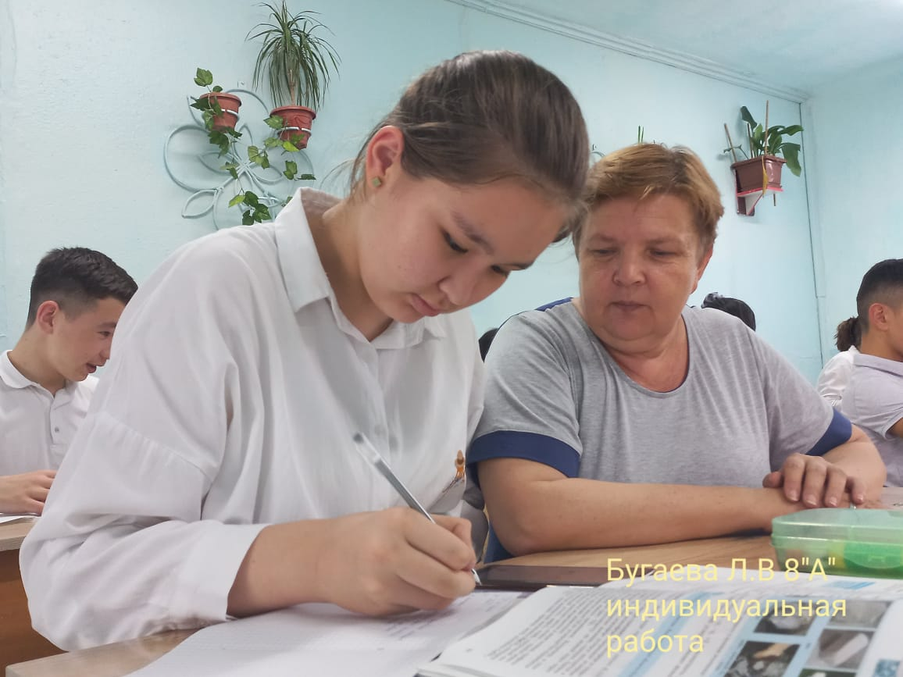Технология проектного метода - педагогическая технология, которая включает в себя совокупность исследовательских, поисковых, проблемных методов. Метод проектов - совокупность учебно-познавательных приемов, которые позволяют решить ту или иную проблему в результате самостоятельных действий учащихся в процессе обучения и вне его, с обязательной презентацией результатов.

Этот подход необычен, что поначалу ставит учащихся, воспитанных в рамках традиционных образовательных систем, в тупик. Когда первое ощущение беспомощности в связи с отсутствием возможности скопировать образец проходит, учащиеся постепенно обнаруживают, что их окружает множество информационных систем, которые, при умелом использовании, становятся инструментами решения поставленной перед ними задачи.

*Цели проектного обучения:*

* Способствовать повышению личной уверенности у каждого участника проектного обучения;
* Развивать у учащихся командный дух, коммуникабельность и умение сотрудничать;
* Обеспечить механизм развития критического мышления ребенка, умения искать пути решения поставленной задачи.
* Развивать у учащихся исследовательские умения.

Образовательный процесс в технологии проектного метода строится не в логике учебного предмета, а в логике деятельности, имеющей личностный смысл для ученика. Кроме этого, комплексный подход к разработке учебных проектов способствует сбалансированному развитию основных физиологических и психических функций ученика и глубокое, осознанное освоение базовых знаний обеспечивается за счет универсального их использования в разных ситуациях.

Результаты проектной работы мои учащиеся представляют в виде; письменного отчета, доклада, статьи, презентации, выставк и т.д.

Применение метода проектов на уроках химии и биологии позволяет в максимальной степени приблизить процесс ученического познания к научному познанию. Следовательно, качественно меняется стиль проблемно-поисковой деятельности учащихся. Она складывается из отдельных этапов:

* ознакомление учащихся с содержанием предстоящего исследования;
* исследование проблемы; формулирование целей и задач;
* поиск достоверных данных об изучаемом объекте, явлении или процессе;
* экспериментальное (теоретическое) исследование: выделение изучаемых фактов, выдвижение гипотезы, моделирование эксперимента;
* построение объяснения;
* формулировка выводов и оформление (презентация) проделанной работы.

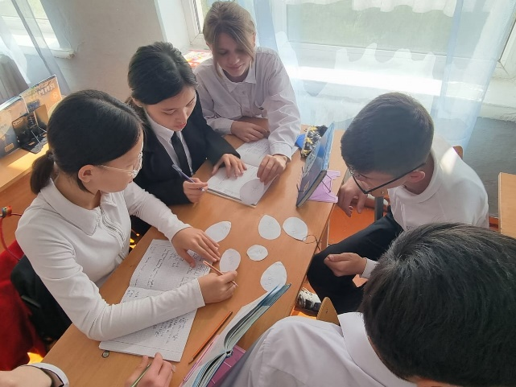В настоящее время резко увеличилось число критических замечаний в адрес химии, обвинений ее в причастности к загрязнению окружающей среды и созданию неблагоприятной экологической обстановки. Такая антипропаганда применения химических веществ вызывает у учащихся неприязнь к науке, боязнь и нежелание изучать химию.

Используя метод проектов на уроках химии при изучении «Химия и жизнь. Обобщение знаний за курс химии средней школы ставлю учащихся в ситуацию необходимости использования дополнительных источников информации межпредметного характера о значимости химии в различных областях народного хозяйства, в быту, а также в решении проблем сохранения и укрепления здоровья.

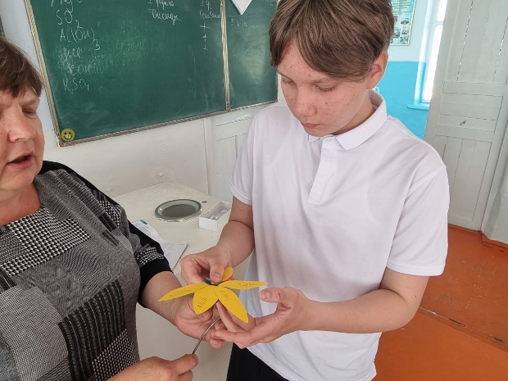Это позволяет не только заинтересовать школьников в изучении химии, но и повысить познавательную активность школьников, развивать аналитические способности, расширять знания о глобальных проблемах, формировать умения разрабатывать способы их решения, понимать значимость глубоких знаний химии для предотвращения негативного влияния химических веществ.

Проектную работу на уроках химии и и биологии также стараюсь привязать к решению вопросов сохранения собственного здоровья, так как на сегодняшний день сохранение и укрепление здоровья населения – одна из наиболее актуальных проблем.

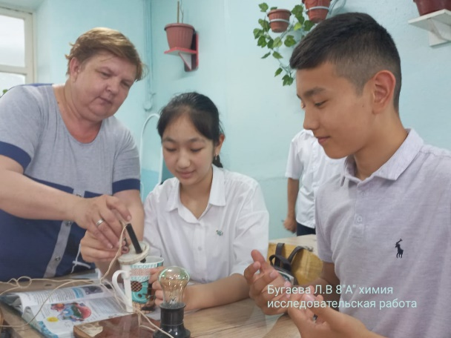Собственное здоровье и способы его сохранения интересуют учащихся, но зачастую учащиеся не понимают, насколько важны в этой связи знания, полученные на уроках химии и биологии. Они считают, что им необходимы лишь точные рекомендации по поведению в той или иной ситуации. И только малая доля учащихся осознает, что хорошая база теоретических знаний действительно дает возможность вникнуть в самую глубину проблемы, выявить первопричину нарушения здоровья, объяснить влияние данного фактора на организм человека и в итоге найти выход из сложившейся ситуации.

Процесс обучения выстраиваю таким образом, чтобы мои ученики смогли сами исследовать проблему и выработать эти рекомендации, т. е. реализовать проблемное обучение. Для этого я прежде всего выявляю, какие вопросы, связанные с химией и биологиее, интересуют учащихся:

а) экологические проблемы;

б) организация рационального питания;

в) вопросы медицины и т.д.

Затем, совместно с учащимися, выбираем олин из вопросов для исследования и конкретизируем его. Например:

* загрязнение воды, воздуха, потепление климата и др.;
* состав продуктов питания, компоненты пищи, негативно влияющие на состояние здоровья, и др.;
* употребление и действие лекарств, их побочные эффекты т. д.

После этого, предлагаю учащимся предложить выход из выбранной ими ситуации, выслушиваю мнения. Далее разбиваем класс на группы. Каждая из групп прорабатывает один из предложенных вариантов решения проблемы с точки зрения химии и биологии. Учащиеся изучают научно-популярную литературу, публикации периодической печати, посвященные данной проблематике, обсуждают все «за» и «против» и выбирают наиболее оптимальный вариант.

На обобщающем уроке, который мы проводим чаще всего в форме дискуссии или конференции, выступают представители групп. По итогам обсуждения их выступлений выявляем лучший способ решения предложенной проблемы.

Опыт работы показал, что, выдвигая и доказывая свои идеи, учащиеся в достаточной степени овладевают учебным материалом, приобретают способность применять знания, полученные при изучении одной темы, в конкретных ситуациях, возникающих при рассмотрении другой, а также умение обсуждать вопросы, вести грамотную, обоснованную дискуссию.

Умение пользоваться методом проектов считается показателем высокой квалификации учителя, его прогрессивной методики обучения и развития. Недаром эти технологии относят к технологиям XXІ века, которые предусматривают, прежде всего, умение адаптироваться к стремительно изменяющимся условиям жизни человека индустриального общества.

При этом немаловажное значение имеет и тот факт, что ученики работают в малых группах. В группе всегда есть учащиеся с различным уровнем подготовленности. При традиционной форме проведения занятий, менее подготовленные, ученики отмалчиваются. В работе над проектом каждый ученик вносит свою лепту в его реализацию, в зависимости от знаний и личностных интересов. Каждый в равной мере несет ответственность за выполнение проекта и должен представить результаты своей работы.

***Технология обучения в сотрудничестве.***

Обучение в сотрудничестве - групповая работа учащихся, работающих вместе над решением какой-либо существующей проблемы или незнакомого вопроса. В современном мире большую роль приобретает умение сотрудничать и вместе решать поставленные задачи.

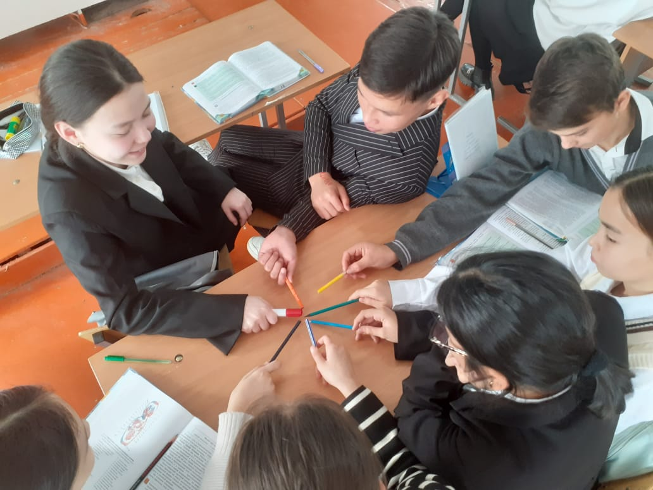Стремительное развитие экономики, возможно, прежде всего, благодаря высоким технологиям и сверхскоростному процессу накопления, анализа и передачи информации. Это приводит к тому, что условием успешной профессиональной деятельности становится умение работать в команде, решать комплексные задачи, которые не под силу выполнить в одиночку, а также умение организовывать взаимодействие нескольких команд. Именно поэтому технология обучения в сотрудничестве стала в последнее время одной из самых популярных стратегий обучения, так как она дает всем учащимся возможность активно участвовать в работе, практиковать навыки сотрудничества, межличностного общения, играть разные роли, учиться друг у друга, ценить разные точки зрения. Эта технология позволяет наиболее эффективно достигать прогнозируемых результатов обучения и раскрывать потенциальные возможности каждого обучающегося.

Технология обучения в сотрудничестве обеспечивает необходимые условия для активизации познавательной и речевой деятельности каждого обучающегося группы, предоставляет каждому из них возможность осознать, осмыслить новый материал. В целом, технология сотрудничества имеет следующие преимущества (Схема 9):

Схема 9. Преимущества технологии сотрудничества

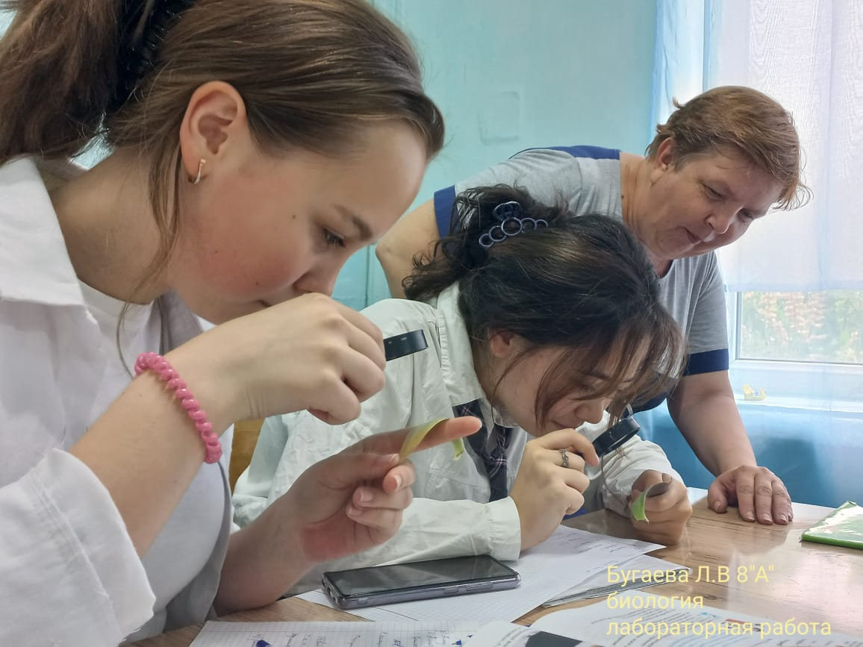Развитие познавательной самостоятельности обучающихся через сотрудничество на уроках – в этом определена для себя цель. Существует много разнообразных вариантов обучения в сотрудничестве. Предлагаю вашему вниманию лишь только те методы и приемы, которые использую в своей работе (Схема 10).

Хочу отметить следующее – основные идеи всех вариантов обученияв сотрудничестве состоит в следующем:

* общность цели и задач,
* индивидуальная ответственность и равные возможности успеха.

Именно сотрудничество, а не соревнование! лежит в основе обучения в группе. Учащиеся понимают, что успех команды зависит от вклада каждого участника, это предусматривает помощь для членов команды друг другу. Равные возможности предполагают, что любой ученик учится в силу собственных возможностей, способностей и имеет шанс оценивается наравне с другими. Если и продвинутый, и слабый ученик затрачивают максимум усилий - каждый для достижения своего уровня, то их усилия оцениваю одинаково и это справедливо!

Схема 10. Приемы и методы технологии сотрудничества на уроках химии и биологии

Исходя из всего выше изложенного, хочу отметить, что технология сотрудничества позволяет обучающимся не только научиться работать в группе, в команде, но и улучшить свой уровень обученности, поскольку успех всей группы напрямую зависит от успеха каждого его члена. Соответственно, другие участники группы также заинтересованы в том, чтобы отстающие, слабые ученики улучшили свои собственные результаты.

**9. Этапы работы над опытом**

Идея работы над данной темой обощения педагогического опыта возникал на базе моей средней ошколы. Работа над темой опыта проводилась систематически в течение 5 лет.

|  |  |  |
| --- | --- | --- |
| **Этап работы** | **Период работы** | **Вид деятельности** |
| I этап | 2020 – 2021 учебный год | Выбор темы, осуществление дифференцированного подхода к своему опыту, отбор для методической обработки какой-то определённой части, представляющей наибольший интерес и актуальность. Ознакомление с литературой по избранной теме |
| II этап | 2021 – 2022 учебный год | Планирование работы по избранной теме. Сбор и обработка материала. |
| III этап | 2022 – 2023 учебный год | Систематизация ранее накопленных фактов из опыта, привлечение нового материала для более полного раскрытия вопроса, проверка некоторых своих положений и выводов. |
| IV этап | 2023 – 2024 учебный год | Анализ и обобщение накопленного по теме материала. |
| V этап | 2024 – 2025 учебный год | Соответствующее литературное оформление. Работа над брошюрой: освещение принципиальных положений, исходя из которых, я пришла к данной теме; описание, анализ и обобщение своего опыта по данному вопросу; развитие выдвигаемых методических положений, подтверждающихся данным опытом; изложение выводов по разработанной теме. |

**10. Результативность опыта**

Применяемые мно на уроках химии и биологии технологии уровневой дифференциации, проектный методы, технологию сотрудничества , игровые методы, информационно – коммуникативные (все они относятся к личностно - оринетированному обучению), легко адаптируются к индивидуальным особенностям обучающихся, прививают культуру общения, воспитывают самостоятельность, ответственность, самокритичность.

Результаты обучения повышают их активность учащихся, развивают их творческие и исследовательские способности, способствуют интенсификации учебно - воспитательного процесса, приобретению навыков самоорганизации, помогают развитию познавательной деятельности у обучающихся и интереса к предмету.

Таким образом, использование технологий личностно-ориентированного обучения на уроках химии и биологии дает высокие и стабильные результаты:

* между учителем и учащимися устанавливаются партнерские отношения;
* позволяет учащимся реально оценивать свои возможности;
* снижается психологическое напряжение обучающихся на уроках;
* повышается качество знаний и активность слабоуспевающих;
* 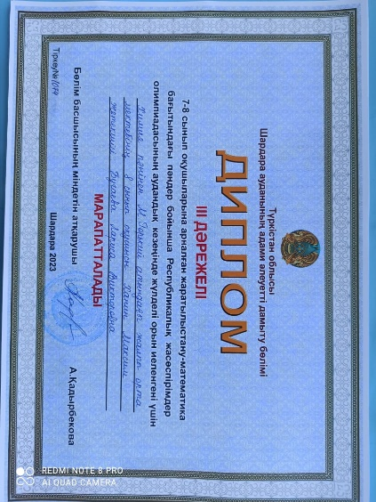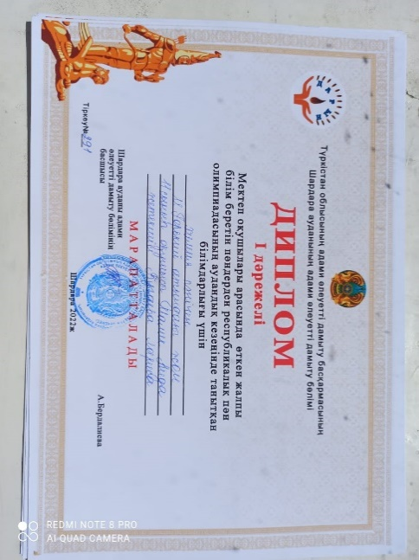исчезает страх перед проверкой знаний;
* повышается интерес к предмету.

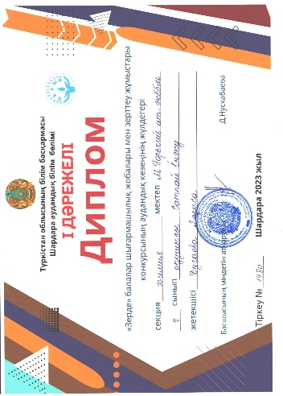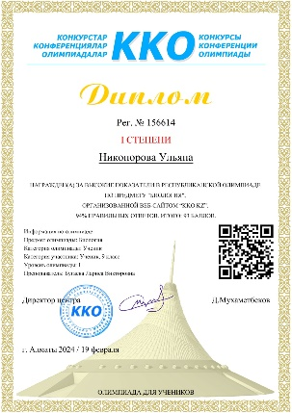

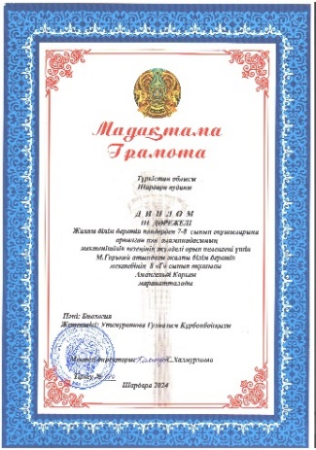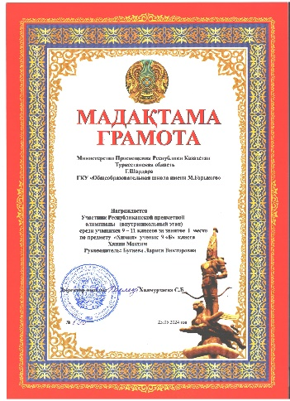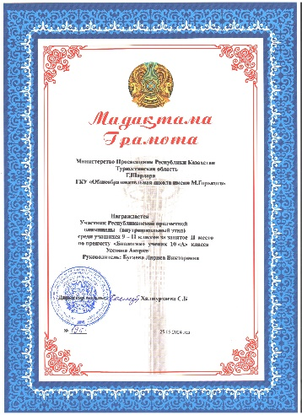

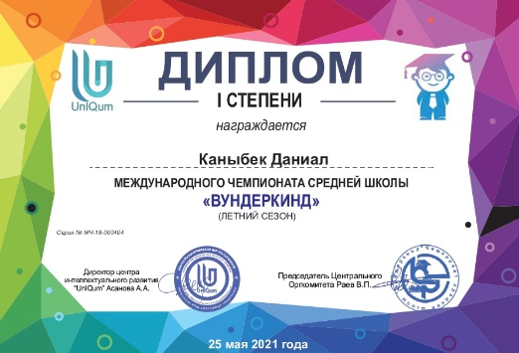

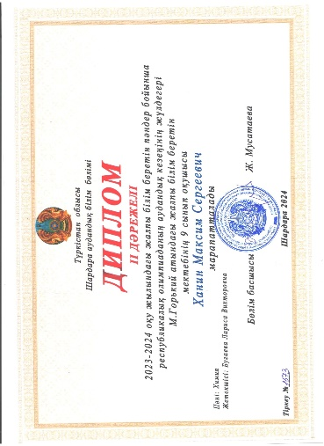

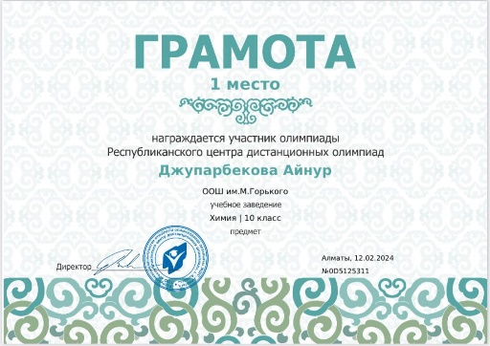

**11. Адресная направленность опыта**

Опыт работы обобщен и представлен в методическом кабинете КГУ «Общеобразовательная школа имени М. Горького», методичесом кабинете Районного отдела образования, в общеобразовательных школах Казахстана. Обобщающий материал педагогического опыта опубликован на многих интернет-сайтах.

Все авторские учебно-методические, аналитические и информационные материалы являются основой формирования единой информационной образовательной среды.

**Заключение**

В заключении работы над обобщением педагогического опыта хочу сформулировать следующий вывод: личностно – ориентированное обучение играет важную роль в системе образования. Считаю, что современное образование должно быть направлено на развитие личности ребёнка, раскрытие его возможностей, талантов, становление самосознания, самореализации и личностно – ориентированное обучение способствует этому.

Развитие и социализация учащихся как личности идёт не только путём овладения им нормативной деятельности, но и через постоянное обогащение, преобразование субъектного опыта, как важного источника собственного развития. Процесс обучения как субъектная деятельность учащегося, обеспечивающая познание и усвоение должно разворачиваться как процесс, описываться в соответствующих терминах, отражающих его природу, психологическое содержание.

Основным результатом обучения является – формирование познавательных способностей на основе овладения соответствующими знаниями и умениями, так как в процессе такого обучения происходит активное участие в самоценной образовательной деятельности, содержание и формы которой должны обеспечивать учащемуся возможность самообразования, саморазвития в ходе овладения знаниями.

Отсюда мы видим, что актуальность личностно – ориентированного обучения существует, так как оно помогает развивать индивидуальные способности учащихся и формировать саморазвивающуюся личность. Осознание целесообразности использования личностно – ориентированного подхода в процессе обучения и воспитания учащихся побудило меня использовать такой подход в своей педагогической деятельности в течение пяти лет.

**12. Список использованных Интернет источников**

1. <https://multiurok.ru/files/lichnostno-orientirovannyi-podkhod-v-obuchenii.html> Личностно - ориентированный подход в обучении
2. <https://www.pedm.ru/conference_notes/344> Концепция личностно-ориентированного обучения – психологические основы
3. <https://ped-kopilka.ru/blogs/blog81170/lichnostno-orientirovanyi-podhod-v-obucheni-himi-i-biologi.html> Личностно-ориентированный подход в обучении химии и биологии
4. <https://multiurok.ru/files/tiekhnologhiia-urovnievoi-diffierientsiatsii.html> Технология уровневой дифференциации
5. <https://multiurok.ru/files/organizatsiia-proektnoi-deiatelnosti-na-urokakh-bi.html> Организация проектной деятельности на уроках биологии и химии как средство активизации познавательной деятельности обучающихся
6. <https://znanio.ru/media/lichnostno-orientirovannye-tehnologii-obucheniya-2758356> Личностно-ориентированные технологии обучения
7. <https://infolesson.kz/user/timofeeva-ekaterina-sergeevna/blog/lichnostno-orientirovannie-tehnologii-obucheniya-91098.html> Личностно- ориентированные технологии обучения
8. <https://multiurok.ru/files/formy-i-metody-pedagogicheskogo-sotrudnichestva-na.html> Формы и методы педагогического сотрудничества на уроках химии и биологии как ресурс формирования ключевых компетенций
9. <https://almanah.su/tpost/esxmc80sp1-kablukova-la-obuchenie-v-sotrudnichestve> Обучение в сотрудничестве на уроках биологии, химии в современной школе